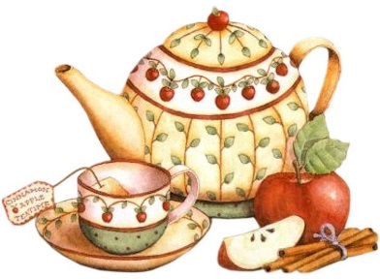
Основы жизнеобеспечения и экономического просвещения
(Авторская программа «Я – вчера, сегодня, завтра»).
Тема: «Международный день чая».
Дата проведения: 08 .12.2019 год
Участники: воспитанники семейно – воспитательной группы, в возрасте от 9лет до 18 лет
Форма проведения: семейное чаепитие, с просмотром слайд – шоу и элементами практического задания.
Цель: Знакомство с историей и традициями праздника. Формировать представление о способе заваривания чая, познакомить с традицией русского чаепития. Расширение кругозора воспитанников.
Задачи: формировать у воспитанников этические представления о чае;
обобщить и систематизировать знания о чае; формировать интерес к историческому прошлому, народным традициям чаепития, целебным свойствам чая.
Используемый материал:
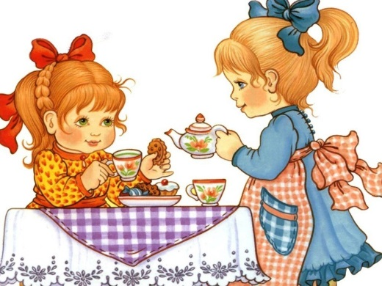
Оборудование и приспособления для приготовления чая и сервировки чайного стола: самовар, заварочный чайник, чайные пары, чайные ложки, пирожковые тарелки для десерта.
Учебно-наглядные пособия:
Инструкционная карта "Приготовление чая".
Упаковки чая.
Презентация.
Иллюстрации.
Индивидуальные карточки – рецепты заваривания чая
Используемая литература:
1. Ресурсы интернета: nsportal.ru, multiurok.ru.
Подготовила и провела:
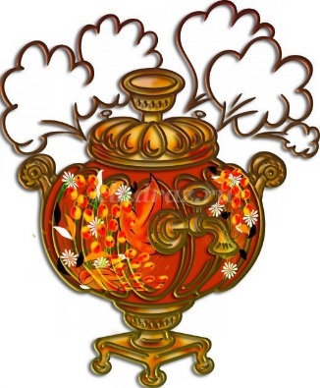
Пилипенко Н. Ю. - воспитатель семейно воспитательной группы.


Чёрный, красный и зелёный,
Рассыпной и листовой.
Чай-напиток бесподобный,
Это скажет вам любой.
Хорошо, гостей встречая,
Посидеть за чашкой чая!
А. Гришин
Ход проведения воспитательского часа:

Слайд 1
В холодный декабрь есть праздник волшебный,
когда почитаем мы лучший напиток,
ведь дарит нам чашка горячего чая,
тепла очень много, ну даже избыток!
Когда вся планета день чая встречает,
скажи всем друзьям , что ты их приглашаешь,
на чашечку чая, на чудо душевное,
в день теплый такой ты их всех поздравляешь!
Он черный бывает, бывает зеленый,
а может быть красный, и белый уж точно,
как много сортов мы знаем для чая,
поэтому чайник поставим мы срочно!

Слайд 2.
Сегодняшнюю встречу, мы посвящаем прекрасному, полезному напитку, пришедшему к нам из далеких времен – его величеству ЧАЮ! Чай, чаек, чаище… В старинных лечебниках сказано: «Он освежает тело, укрепляет дух, смягчает сердце, побуждает мысль и прогоняет лень». Для многих народов он также необходим и ничем не заменим как хлеб.
Чай — один из древнейших напитков на земле, а чаепитие для россиян — символ гостеприимства.
В наши дни чаепитие, когда происходит дружеское общение, — обязательный атрибут дней рождения и других праздников. Чай – волшебный напиток, который покорил весь мир!
Международный день чая отмечают в декабре. Вне всяких сомнений, такой вкусный, полезный и старинный напиток как чай заслуживает своего праздника! Во многих странах мира, например, в Англии, Японии, Китае, Узбекистане чаепитие уже давно превратилось в достаточно сложную церемонию, а заваривание чая – в настоящее искусство, секретом которого владеют немногие. Более того, сейчас в мире насчитываются тысячи школ чайного искусства, в которых учат только одному - правильно заваривать и подавать разные сорта чая.
Чаепитие — это особый ритуал на Руси.


Слайд 3
Что уж говорить о Востоке, откуда чай распространился по всему свету! Там люди не просто пьют ароматный напиток, а соблюдают правила чаепития. Согласно традиции Востока , чай приносит духовное и физическое очищение. Если соблюдать эти правила , то чай помогает человеку достичь состояния внутренней гармонии.
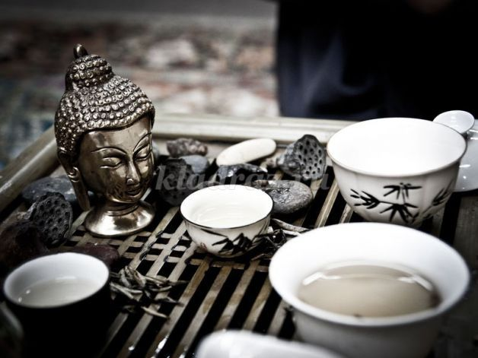
Слайд 4.
А вот именно русское чаепитие организуют для разговора по душам. Вот поэтому вечер, проведенный у самовара — чудесная причина провести время вместе. За чаем можно и побеседовать о своем, и повеселиться, и узнать очень много интересного.
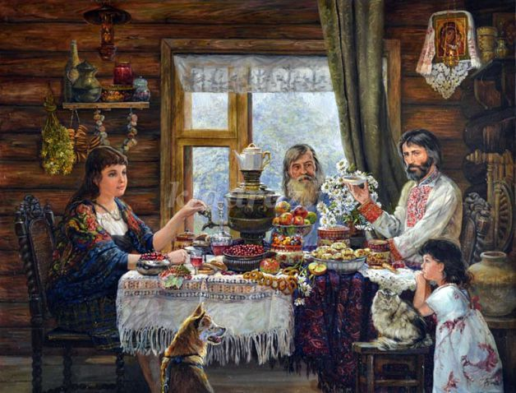
Слайд 5-7.
История появления чайного напитка
Гордое право называться первооткрывателями чая традиционно принадлежит китайцам. Считается, что еще в 2737 году до н.э. китайский император Шен Хунг впервые заварил себе этот крепкий и бодрящий напиток. Но еще задолго до него искусством приготовления чая прекрасно владели индусы и тибетцы. Также доказано, что еще много тысячелетий назад чайные плантации существовали в Японии и Корее. Так что утверждать со стопроцентной уверенностью, что именно благодаря китайцам этот великолепный напиток украшает наши столы, нельзя. Скорей всего, чай почти одновременно «открыли» для себя представители нескольких восточных и азиатских стран.
А вот в Европе история чая берет свое начало только в 16 веке. Португальские мореходы впервые привезли чайные листья из Китая в 1516 году. Для европейцев это был очень необычный и экзотический напиток. Прошло почти столетие, пока он занял свое достойное место на столах жителей Англии, Франции и других стран. В наши дни существует огромное количество сортов чая и немыслимое число рецептов его приготовления. Вкусы у всех, конечно, разные. Но все заядлые любители чая всегда сходятся в одном: жить без этого великолепного напитка просто невозможно!
История праздника
Итак, вы сами видите, что Международный чайный день – это праздник миллионов людей. Появился он относительно недавно, после долгих и жарких дебатов. Впервые идея об учреждении Международного дня чая возникла в 2004 году на Всемирном Общественном Форуме в Мумбае (Индия). Затем ее обсуждение продолжилось на заседании Центра по Образованию и Общению в Порту-Алегри. В 2005 году было принято решение, что 15 декабря – это Международный день чая, неофициальный праздник, который отмечается каждый год.
Традиции Международного дня чая
Учредители праздника, конечно, пытались привлечь внимание широкой общественности к социальным и экономическим проблемам чаеводов и неравноправию между небольшими чайными производствами и гигантскими корпорациями, производящими чай. Но вскоре праздник вышел за границы узкопрофессионального. Уже сейчас его отмечают не только в странах-производителях чая, таких как Шри-Ланка, Индия, Бангладеш, Индонезия, но и в Европе. В этот день во многих европейских странах проходят ярмарки-продажи, презентации новых сортов чая и дегустации. Международный день чая отмечают и в России. Ведь традиционное чаепитие с баранками да плюшками у русского самовара – это великолепный повод встретиться, пообщаться и просто хорошо провести время!
Слайд 8.
Сбор и изготовление чая


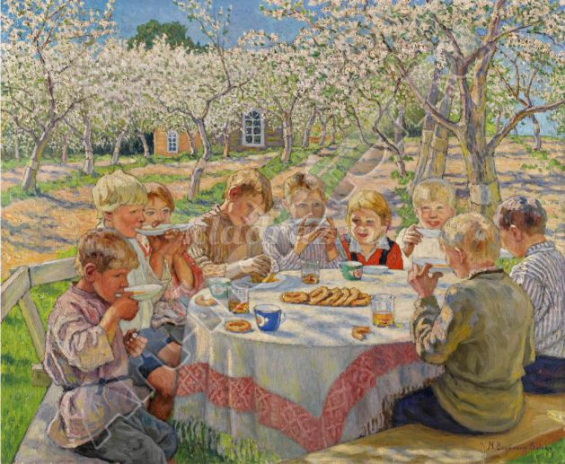
Слайд 9.
Когда вы грустите, о лете скучая,
Есть самое лучшее, верное средство:
С друзьями собраться за чашечкой чая,
Как солнечном, чудном и ласковом детстве.
Вот так забежать и воскликнуть с порога:
“А ну-ка, скорей доставайте конфеты!
Лимонные дольки, печенья немного
И лучшие чашки веселого цвета!”
И дуть во все щеки в цветочное блюдце,
Смеяться в веселье приятном и праздном,
А новым друзьям – от души улыбнуться,
За чашечкой чая болтая о разном.
Вы никогда не должны отказываться от чашки чая при следующих обстоятельствах:
если на улице жарко;
если на улице холодно;
если вы устали;
если кто-то думает, что вы устали;
если вам не по себе;
прежде чем выйти из дома;
если вы не дома;
если вы только что пришли домой;
если вам хочется чайку;
если вам не очень хочется чайку, но вы могли бы;
если вы уже давно не пили чая;
если вы только что перехватили чашечку.
Слайд 10-12.
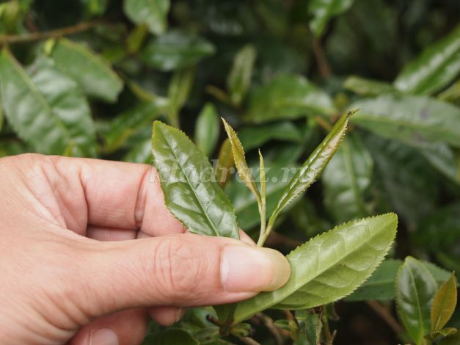
Легенда о появлении чая
В китайских сказаниях говорится, что первым человеком, испившим чай, стал легендарный император Шэнь Нун, который экспериментировал с различными травами. Однажды император за один день перепробовав сотню ядов из трав, потерял сознание. Оживила же императора капля росы, упавшая ему в рот с чайного куста.
Легенды о чае
Этот уникальный напиток назван в честь местности, где был создан сорт зеленого чая. Эти места находятся на землях провинции Цимэнь. В истории этого сорта чая указываются факты и обстоятельства, по которым мир узнал про красные чаи.
Один всемирно известный ученый Юй, который занимал должность императорского чиновника, однажды решил поехать в город. Прежде чем прощаться с сыном, отец порекомендовал ему ни при каких обстоятельствах не забывать навыки и ремесла, которые он смог постигнут до этих дней. Ведь они в любой момент могут ему понадобиться. После нескольких лет верной службы Юя послали в отставку.
В этой ситуации он вспомнил завещальные слова отца. Поскольку качество чайного листа в этом регионе страны было плохое, он принял решение отправиться к подножью горы Фуцзян. Там он занялся выращиванием и сбором красного чая. После возвращения в родительский город он научил людей выращивать красный чай. Он смог получить уважение в обществе.
Легенды о чае
В третьем тысячелетии до н.э. китайский император Чен Нун сидел в саду своего роскошного дворца и наблюдал, как слуги кипятят воду. Вдруг налетел ветерок и сорвал с ближайшего куста пару листочков. Они попали в кипяток, и он приобрел красивый золотисто-коричневый цвет. Император уловил чудесный аромат и захотел попробовать напиток. Восторг правителя вызвали терпковатый вкус и травяной запах, напиток тонизировал и придавал сил. Император распорядился выяснить, что за чудесный куст дает такие волшебные листья, и приказал выращивать его повсеместно и в изобилии. Так появился прапрачай.
Легенды о чае
Как лекарство от многих болезней чай с древних лет чтят в Индии и Греции, в Турции и Италии, в Китае и России. Чай в любом уголке земного шара лечит недуги, утоляет жажду и снимает усталость, согревает от холода и спасает от палящего зноя.
В древние времена молодые чайные листья использовались в качестве еды (чайные супы), а старые мясистые листья – в качестве лекарственного средства. Поэтому во многих древних книгах записывается именно лекарственная ценность чая. О чае говориться, что он обладает лечебной природой, добавляет человеку ума, дает возможность меньше спать, делает лёгким тело и проясняет глаза.
Древние китайцы называли чай «огнем жизни». В начале ХVIII века медик японского императорского двора отмечал, что:
«чаепитие способствует очищению крови, очищает слизистую оболочку глаз, регулирует работу печени и селезенки, снимает сонливость и вялость, оживляет мышцы тела…»
В 1638г. русскому царю Михаилу Федоровичу Романову послы привезли от монгольского правителя Алтан - хана бесполезные, по их мнению, пакеты с надписью «бахча». Было переведено-«чай для заварки».Хан утверждал, что царю напиток придется по душе. Послы вручили царю дорогие ханские подарки. Лекарю было поручено испробовать действие отвара сушеных листьев на заболевшем придворном. Тот выпил и подтвердил, что ему стало легче. Вот и стали лечить этим питьем царя и его приближенных. Чай в то время был очень дорогой. Для бедных просто недоступен. И русский люд даже и не знал, как же его заваривать. 
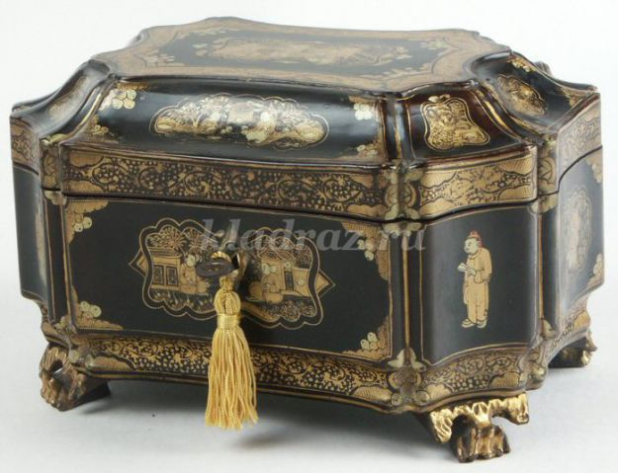
В 18 веке чай был в 110 раз дороже икры. В дворянских домах хозяйки чай берегли и ценили. Хранили его не в кладовой с другими продуктами, а в собственной спальне в особых ларцах-чайницах.
Поэтому в народе чаепитие долго оставалось символом зажиточности и богатства, а знакомое всем выражение «дать на чай» означало проявление особой щедрости. И только в 18 веке чай вошел в русский быт и стал национальным напитком.
Без этого напитка теперь нельзя представить себе жизнь русского человека, а также русскую культуру в целом. Поэтому на Руси появилось выражение «Чаи гонять».
Стали появляться настоящие русские заведения-чайные. Они быстро стали любимыми у нашего народа.

Слайд 12-15.
Спустя много времени в России тоже стали выращивать чай. Чай выращивают в Крыму.
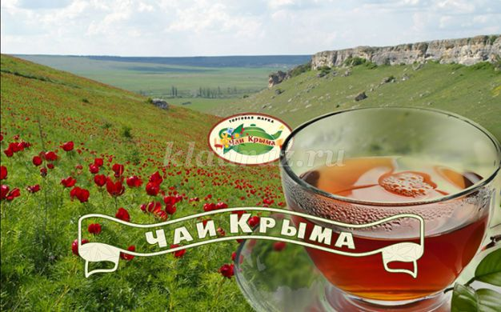
Самые обширные чайные плантации находятся на Шри-Ланке, в Японии, Китае, Индии, на Тайване.


Китайцы считали, что собирать чай должны только женщины.


Ведь, аромат женских рук не портит запах чая. Для китайского императора чай собирали только девушки в возрасте до 16 лет.
Принято пить только свежезаваренный чай. Если долго хранить чай, то он будет терять свой аромат.
Слайд 16-20.
Интересные факты о чае.
• Не все и не всегда знали, что чай нужно заваривать. Когда чай только появился в Европе, на одном из королевских приемов из чайных листьев был приготовлен салат. Угощение было съедено с удовольствием, ведь никто не хотел показаться невеждой.
• Чай не всегда назывался чаем. В сочинениях древних китайских философов он упоминается под наименованиями «тсе», «тоу», «чун», «минг», а также «ча», что переводится как «молодой листок».
• В Европе долгое время считали, что различные сорта чая производятся из разных растений. Китай же упорно сохранял тайну его изготовления. На самом деле все сорта черного и зеленого чая делаются из одного и того же растения – Camellia Sinensis.
• Охлажденный чай был изобретен в 1904 году. Автором изобретения считается Ричард Блечинден. С тех пор в США до 80% чая продается в виде готового охлажденного напитка.
• Самые обширные чайные плантации находятся в Китае, Индии, Японии, на Тайване и на Шри-Ланке, которую раньше называли Цейлоном.
• Чайный пакетик изобрел не всем известный Липтон, а поставщик из Нью-Йорка Томас Салливан, который обнаружил, что доставка чая в металлических банках обходится неоправданно дорого. Поэтому в начале XX века он начал продавать чай в бумажных пакетах. Один из клиентов случайно уронил пакет в воду и обнаружил, что получается… тот же чай.
• Появление слова «чаевые» – tips по-английски – действительно связано с чаем. В XVIII веке пить чай было принято в особых «чайных садах». На столиках в таких садах стояли маленькие деревянные коробочки с надписью «T.I.P.S.» (ToInsurePromptService – «в обеспечение быстрого обслуживания»). Желая получить горячий чай как можно быстрее, посетитель бросал в коробку монету.
Чай и характер человека
У большинства людей день начинается с чашки ароматного чая. Он может быть крепким или слабо заваренным, с молоком или лимоном, с медом или сахаром. Этот напиток занимает второе место по популярности после воды.
Вам знакома пословица: «Скажи кто твой друг и я скажу кто ты»?
Сегодня психологи говорят, что по чаю можно определить характер человека. Скажите какой чай вы любите, мы скажем кто вы. Для этого сначала нужно обратить внимание на то, какой чай ваш собеседник предпочитает.
Зеленый чай. Человек, предпочитающий этот сорт чая, очень уравновешен и спокоен. Он надежный и верный друг. Единственный недостаток, а может для кого то и достоинство, человек отдающий предпочтение зеленому чаю, большой привереда и щепетильно относится к малейшим отклонениям по графику или плану.
Зеленый чай с жасмином. Любители такого чая фанатики дисциплины и общепринятых норм. Внешне такой человек кажется неприступным, но внутри он ощущает себя иначе. Так же поклонники этого чая отличаются особой чистоплотностью.
Черный чай с сахаром. Человек, выбирающий этот чай, ответственный и надежный. Обладает мастерством убеждения. Окружающие считают такого человека властным, но о действительной душевной мягкости и ранимости даже не догадываются.
Черный чай без сахара. Такой человек очень внимательный и чуткий. Способен подмечать детали, ускользающие от взора других. На каждый вопрос имеет свою неоспоримую точку зрения, что явно граничит с упрямством.

Черный чай с молоком. Этот напиток любим теми, кому откровенно говоря, все безразлично. В решении важных вопросов на такого человека полагаться не стоит. Однако при общении такой человек очень позитивный.
Фруктовый чай. Его предпочитают трудоголики, уделяющие развлечениям минимум времени. Личные черты характера импонируют всем, но зачастую далеко не всем импонирует их обладатель. К выбору своего окружения относится тщательно.
Эрл Грей. Тонкий аромат это сорта чая символизирует тонкую натуру пьющего. Активный, многогранный, жизнелюбивый и постоянно стремящийся к новым высотам. С таким человеком всегда есть о чем поговорить.
А теперь от сортов чая, перейдем к манере питья.
По исследованиям, возглавляемым психологом Ребеккой Ньютон, можно выделить шесть основных «Чайных» характеров.
Держит чашку двумя руками. Порой барабанит пальцами по ней. Избегает контакт с глазами собеседника. - Нервный.
Держит чашку двумя руками, будто пытается их согреть. Нервно дует на чай, что бы остудить. - Неуверенный.
Держит чашку близко к голове и использует ее как указку при разговоре. - Злостный.
Наклоняется вперед, держа руку у подбородка. Часто дует на чай, уверенно и расслабленно. - Уверенный.
Мягко держит чашку двумя руками. Всегда расположен к беседе и когда говорит собеседник, слегка наклоняется в его сторону. - Слушатель.
Так же психолог отметила, что тот человек, который чаще всего заваривает чай для компании, обладает лидерскими качествами и широкой душой.
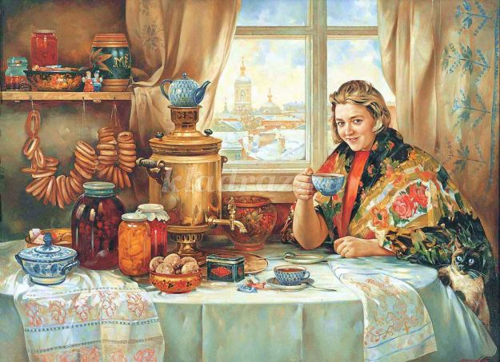


Воспитатель по очереди вручает участникам конкурса по одной баранке и произносит фразу: «Пей чай». Участник должен продолжить ее подобранной рифмой. Например, пей чай — не скучай, пей чай — не серчай, пей чай — удовольствие получай и т. д. Тот, кто смог придумать рифму, забирает баранку себе. Побеждает в конкурсе тот, кто собрал больше всех баранок.
Такого праздника не знали,
И чая день не отмечали,
Но это раньше было так,
Теперь забудем о делах.
Покрепче сделаем мы чай,
Друзьям скорее открывай,
Пусть шутки будут веселей,
Послаще чаю всем налей!
Игра "Сахарное казино"
Для проведения этой игры-конкурса потребуется игральный кубик и одна или несколько пачек сахара-рафинада. Условия очень просты: игрок бросает кубик и получает из «сахарного банка» столько кубиков сахара, сколько выпало точек на верхней стороне кубике. Побеждает самый ловкий и удачливый участник, набравший сахарных кубиков больше.
Практическое задание "Заварим чай".
Чай заваривать – искусство!
-Кто из вас знает, как надо правильно заваривать чай?
-А теперь я вам расскажу как правильно заваривать чай в заварочном чайнике, (в нем заваривают чай). Он может быть фарфоровый, стеклянный, фаянсовый.
Показ воспитателя правильной последовательности заваривания чая, с проговариванием порядка действий и пояснением.
Для приготовления напитка чая необходимо: сухой чай, заварочный чайник и кипящая вода.
Готовят чай непосредственно перед употреблением, тогда он будет полезнее и вкуснее.
Вода для заваривания чая должна быть свежекипяченой, Чай заваривают в заварочном чайнике. Перед заваркой его нужно прогреть – ополоснуть два-три раза кипятком. Всыпать в чайник порцию сухого чая (1 - 2 ч.л.) и сразу залить его кипятком на 1/3 объема чайника. (Демонстрация, объяснение сколько это:1/3). Замечу, что в чайной ложке содержится 2,5 г сухого чая
Чайник надо накрыть крышкой, а сверху салфеткой, чтобы она закрывала отверстие в крышке и носике чайника. Это делается для того, чтобы не терялись летучие ароматические масла. Настаивать чай 5 мин, а потом долить чайник кипятком до нормы и разлить в чашки. Температура чая при подаче должна быть не ниже 75˚ С. В чае не должно быть чаинок. Заваренный чай нельзя кипятить или держать на горячей плите, а также оставлять надолго – он потеряет свой аромат.
-Где хранят чай? В чайнице - это специальная посуда для хранения чая, с плотно закрывающейся крышкой, чтобы посторонние запахи и влага не впитались в чай и не испортили его вкус.
- Почему чай хранят вдали от продуктов с резким запахом?
Давайте вместе составим последовательность заваривания чая.
Составление плана работы и заваривание чая
На столе карточки, на которых написаны операции по завариванию чая. Задача – собрать карточки в той последовательности, в какой должны выполняться эти операции:
Вскипятить воду
Сполоснуть чайник горячей водой.
Насыпать две (2) чайные ложки чая в заварочный чайник.
Залить кипятком на одну треть (1\3) чайника.
Накрыть чайник салфеткой и дать настояться 3-5 минут.
Долить в чайник кипяток.
Налить чай в чашку
Требования к качеству: чай должен быть прозрачным, без чаинок, ароматным, иметь красивый красновато-коричневый цвет.
Практическая работа
Повторим правила безопасной работы с кипятком. Санитарно - гигиенические требования при работе на кухне.
На этом этапе воспитанники выполняют практическую работу по приготовлению чая. Каждый получает технологическую карту( рецепт) , продукты и начинает заваривать чай.

- Последовательность действий
- С чего начать?
- Дальнейшие действия…
- Сколько сухого чая надо насыпать?
- Сколько воды налить?
Пока чай заваривается, мы сервируем стол для чая. А кто главный за чаепитием на столе отгадайте?
Стоит толстячок
подбоченивши бочок,
Шипит и кипит,
всем чай пить велит. (Самовар)
Самовар стал символом домашнего очага и уюта, благополучия в семье.
Какую посуду используют? – чайную.
Какие приборы? Чай подают в чашке с блюдцем или в стакане с подстаканником. Отдельно подают сахар, лимон, нарезанный тонкими кружочками, варенье, мед, в молочнике – горячее молоко или сливки. При их добавлении в чай, он теряет свою терпкость.
Русские люди считали, что совместное чаепитие поддерживает любовь и дружбу между членами семьи, скрепляет родственные и дружеские связи, а самовар, кипящий на столе, создает атмосферу уюта, благополучия и счастья.
Подача чая к столу. Безопасные приемы труда при работе с горячей посудой и жидкостью
-Давайте попробуем, какой получился чай - ароматный, крепкий, вкусный, бодрящий, тонизирующий. освежающий,…Чем отличаются ( по цвету, вкусу)..
Чая вкусней
Ничего не найдёте.
Сладости, может,
Больше в компоте,
Кофе, наверно,
Больше бодрит,
Сок красивее
Намного на вид,
Ну а кефир,
Говорят, здоровей,
Только вот чай
Всё равно всех вкусней.
Просто за чаем,
Так получается,
Вечером наша
Семья собирается.
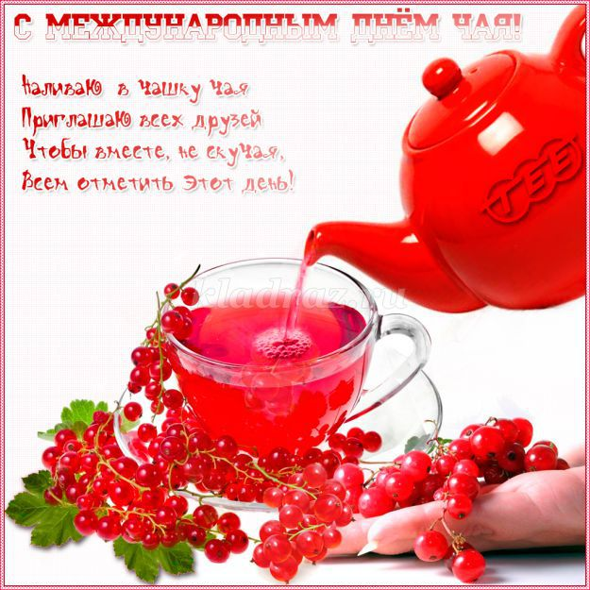
Игра «Я предпочитаю с чаем...»
Воспитатель оглашает какую-то букву алфавита, а участники чаепития по очереди называют блюдо или продукт на эту букву, который они обычно употребляют с чаем. Например, буква «В» — ватрушки, варенье, вафли и т. д. Самое смешное начинается, когда за неимением других в ход идут самые оригинальные варианты. Побеждает тот, кто предложит их больше.
Назовите какие виды чая вы знаете? (Дети называют)
Может красным быть и белым,
С молоком и с имбирем.
И любых гостей ты смело
Можешь угостить чайком.
Пусть про чай уж немало рассказано
(По—другому и быть не могло!),
Ведь у каждого с ним будет связана
Радость, счастье, уют и тепло.
Игра «Верите ли вы…»
Воспитанники могут согласиться с фактом в виде вопроса или дать отрицательный ответ.
1. Верите ли вы, что родиной чая является Япония? (Нет, Китай.)
2. Верите ли вы, что в стакане крепкого чая содержится кофеина примерно столько же, сколько в таблетке от головной боли? (Да.)
3. Верители вы, что в современном мире самыми чаепьющими являются англичане? (Да. На одного англичанина приходится 5 кг сухого чая в год, а в нашей стране менее 250 г.)
4. Верите ли вы, что чай служил разменной монетой во многих странах? (Да, в странах Азии и Африки.)
5. Верите ли вы, что в зеленом чае витамина С в 10 раз больше, чем в черном? (Да.)
6. Верители вы, что в Древней Руси при княжеском дворе наиболее почетных гостей угощали чаем? (Нет, сбитнем; чай стали использовать гораздо позднее.)
7.Верите ли вы, что самовар — это изобретение немцев?(Нет, он появился на Руси в начале XVIII века, а немцы называли его русской чайной машиной)
8. Верите ли вы, что большинство людей предпочитают мешать чай левой рукой? (Нет, чай лучше всего мешать ложечкой.)
9. Верите ли вы, что выражение «чайком побаловаться» возникло в русском языке потому, что долгое время этот напиток пила только знать, а мещане и купцы пили его по особым случаям? (Да, а для бедняков чай был очень дорог, они не могли себе позволить его купить.)
10. Верите ли вы, что раньше в Китае собирать чай доверяли только детям? (Нет, собирали чай, наоборот, только женщины: считалось, что женские руки не портят его аромат.)
11.Верите ли вы что чайные кусты – довольно закалённое и сравнительно неприхотливое растение, которое может расти на бедных, каменистых грунтах, скалах? (Да , также выдерживать тропическую жару и холодные морозы до -20 градусов)
12.Верите ли вы что китайцы считают, что заварку нельзя засыпать руками? (Да, они очень трепетно относятся к чайному аромату, поэтому необходимо тщательно мыть руки, чистить зубы, а женщины должны стирать помаду с губ) .
13.Верите ли вы , что Чайный пакетик изобрел не всем известный Липтон? (Да.)
Для русских нет напитка лучше,
Всей душой мы любим чай!
Международный праздник чая
Сегодня с нами отмечай!
Русская пословица гласит: "Выпей чайку - забудешь тоску!"
Без чая жить нельзя, друзья,
Полезен очень он, и точка,
Так выпьем чашечку сполна,
И мама, папа, сын, и дочка!
Сегодня будем славить вместе чай,
Нальём его друг другу невзначай,
И угостим друзей, соседей и родных,
Влюблённые пусть выпьют на двоих!
Продолжаем чаепитие.
Заключение
Если Вы понимаете толк в чае, то Вам не важно, сколько его и как он будет заварен – это как встреча с другом, пришел ли он на пять минут или на год, вы все равно будете ему рады.
Спасибо за внимание!

